Qui produit des richesses ?
I. La production et sa mesure

Etape 1 : Introduction

Etude d’une entreprise ou d’un secteur

Etape 2 : Bilan du questionnaire
- Comment peut-on définir la production au sens économique du terme
- Quelles sont les caractéristiques de la notion de production ?
- Que peut-on produire ?
- Qu’est ce que le chiffre d’affaire et comment le mesure t-on ?
- Qu’est ce que la valeur ajoutée et comment le mesure t-on ?
- Quelle différence peut-on faire entre chiffre d’affaire et valeur ajoutée ?
- La production des organisations productives a-t-elle le même objectif ?
- Différenciez les 3 organisations productives principales ?

Etape 3 : Vérification des connaissances
Document 1 :
Indiquez, pour les exemples suivants, s’il s’agit de production au sens économique ou non :

Passer l’aspirateur chez soi, passer l’aspirateur dans une chambre d ‘hôtel, réparer la voiture du voisin en échange de quelques billets de la main à la main, faire réparer sa voiture chez un garagiste, garder les enfants du voisin, jouer au rugby dans un club professionnel, entrainer bénévolement des rugbymen dans un petit club
Production au sens économique | Production mais pas au sens économique

Document 2 :
Positionnez les exemples suivant selon la nature du bien :

Un jean, un téléphone, un DVD vierge, une coupe de cheveux, un film en ligne, un cours de SES
Biens | Services

Document 3
L’entreprise « Inverse numérique » réalise des tablettes numériques destinées principalement aux élèves du secondaire. Chaque tablette est vendue 150 euros. Cette entreprise a vendue 1 millions de tablette en 2014.
Pour pouvoir produire ce produit, l’entreprise a besoin des éléments suivants
- Ecran tactile : 57 euros
- Batterie : 12 euros
- Microphone : 7 euros
- Mémoire de stockage de 8 GO : 50 euro
- Calculer le chiffre d’affaire de l’entreprise « inverse numérique »
- Indiquez l’ensemble des consommations intermédiaires
- Calculer la valeur ajoutée.

Document 4 : La répartition de la valeur ajoutée
Source : Comptes nationaux - Base 2010, Insee
- Faites une phrase avec les données entourées
- A votre avis, a quoi correspond la courbe bleue ?
- Même question pour les 2 autres courbes
- Faites un schéma qui résume la répartition de la valeur ajoutée

Etape 4 : Synthèse
Après avoir indiquer comment l’économie définit la production au sens économique, vous présenterez la diversité de la production et sa mesure.
Consignes : Vous devez utiliser les documents pour appuyer votre présentation et utiliser les notions suivantes :
- production
- biens/services
- Valeur ajoutée
II. Les organisations productives

Etape 1 : Vérification des connaissances

Document 1 :
Indiquez si les productions suivantes sont des productions marchandes ou non marchandes :
Cours de SES au lycée, un cours particulier de SES, Surveillance par un vigile de supermarché, surveillance par un policier municipal, confectionner un repas dans une pizzeria, confectionner un repas au « restos du cœur »
Production marchande | Production non marchande

Document 2 :

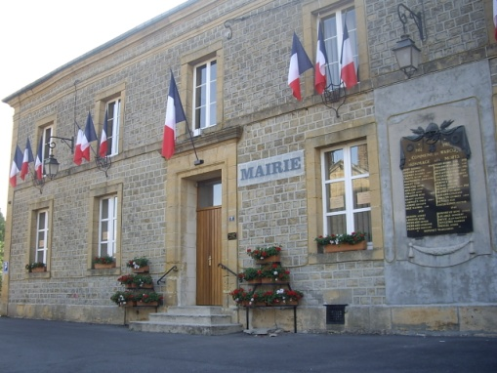
- Remplissez le tableau suivant
Nature du producteur | Production marchande/non marchande

Document 3 :
On parle souvent de l’entreprise avec un grand E. Pourtant, ce singulier recouvre des réalités très différentes. On peut appréhender ces différences sous plusieurs angles : celui des statuts juridiques, celui de la taille et, enfin, celui des liens qu’elles entretiennent ou non entre elles, avec la problématique d’importance croissante des groupes d’entreprises.
La diversité des entreprises se reflète notamment dans la multitude des statuts juridiques qu’il a fallu créer au fil du temps pour créer au fil du temps pour répondre à la pluralité des situations (…) Au delà de cette dimension statutaire, la taille des entreprises joue, par elle même, un rôle important.
Guillaume Duval, « Dans le maquis des entreprises », Alternatives économiques, hors série, n°79, 1er trimestre 2009
1) Indiquez, en remplissant le schéma suivant quels sont les principaux critères de différenciation des entreprises.

- Qu’est ce qu’un groupe d’entreprise ? Donnez un exemple

Document 4 :
 | Grandes entreprises (GE)  Au moins 5000 salariés | Entreprises de tailles intermédiaires (ETI) entre 250 et 4 999 salariés | Petite et moyenne entreprise (PME)  Moins de 250 salariés | Microentreprise  Moins de 10 salarés | Ensemble
Nombre d’entreprise | 243 | 4959 | 137 534 | 3 001 329 | 3 144 065
Nombres d’unités légales situés en France | 30 653 | 47 863 | 210 320 | 3 014 756 | 3 303 592
Effectif salarié au 31/12 (en milliers) | 4 492 655 | 3 363 458 | 4 152 587 | 2 925 133 | 14 933 833

- Faites une phrase avec la donnée soulignée
- Quelle est la part des grandes entreprises dans l’ensemble des entreprises en France ?

Document 5 : Répartition de l'emploi par secteur d'activité en 2013

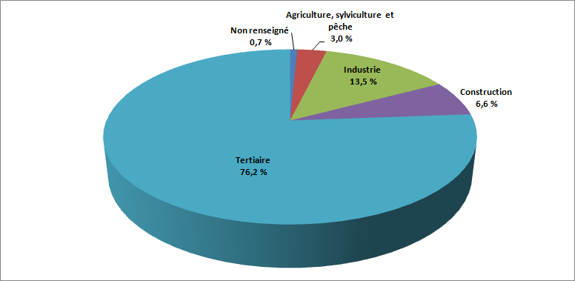
Champ : Population active occupée.
Non renseigné : personnes qui n'ont pas répondu à la question portant sur le secteur d'activité auquel appartenait leur emploi lors de l'enquête.
Enquête Emploi 2013 - octobre 2014 - Tableau PACO09

- Quel est le poids des emplois dans le tertiaire en 2013 ?
- Faites la même analyse pour le secteur de l’agriculture ? Tentez d’expliquer cette évolution.
- Quels sont les trois secteurs mis en avant dans ce graphique ?

Document 6 :
Statut juridique | Nombre d’associés | Montant du capital social | Statut du dirigeant | Responsabilité
Auto-entreprise | 1 | Néant | Auto-entrepreneur | Illimitée
Entreprise unipersonnelle à responsabilité illimitée (EURL) | 1 | 1 euros | Gérant | Limitée aux apports
Société à responsabilité limitée (SARL) | Entre 2 et 100 | 1 euro | Gérant | Limitée aux apports
Société anonyme (SA) | 7 actionnaires au minimum | 37 000 euros | Directeur général | Limitée aux apports

- Qu’est ce que le capital social ?
- En quoi consiste une responsabilité illimitée
- Quelles différences peut-on faire entre une auto-entreprise et une EURL ?
- Le directeur général d’une SA est-il le propriétaire ? Donnez un exemple
- Pour quelles raisons une entreprise décide-t-elle de changer de statut juridique ?

Etape 2 : Synthèse

Par groupe de 2 à 4 personnes, vous proposerez à l’ensemble de vos camarades, un tableau résumant les différentes organisations productives.

Etape 3 : Approfondissement
Par groupe de 2 à 4 personnes vous devrez, au choix présenter une organisation productive de votre choix, en présentant :
- Nom de l’organisation productive
- Nature de l’entreprise/ secteur d’activité
- Historique
- Résultats économiques

